1-3月，全市实现地区生产总值151.34亿元，按现价（下同）同比增长12.5%，增速比去年同期提高1.4个百分点；分产业看，第一产业增加值5.57亿元，增长8.2%；第二产业增加值88.4亿元，增长10.6%；第三产业增加值57.37亿元，增长15.9%。
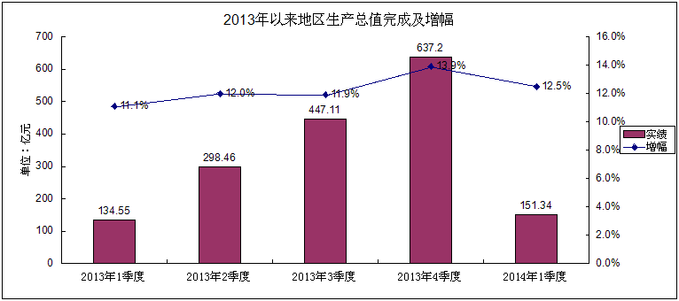
一、一季度经济运行情况
(一)产业结构持续调整
1.农业生产平稳增长
1-3月，全市实现农业总产值11.36亿元，同比增长8.1%。全市小麦播种面积36.46万亩、油菜播种面积17.67万亩，同比分别增长2.5%和减少4.1%。
2.工业经济增速放缓
1-3月，全市实现工业生产总值437.14亿元、同比增长11.2%；其中规模以上工业产值388.2亿元，同比增长12.4%。实现工业产品销售收入430.9亿元，同比增长11.6%；其中规模以上工业产品销售收入382.49亿元，同比增长12.3%。实现工业纳税销售收入315.37亿元。
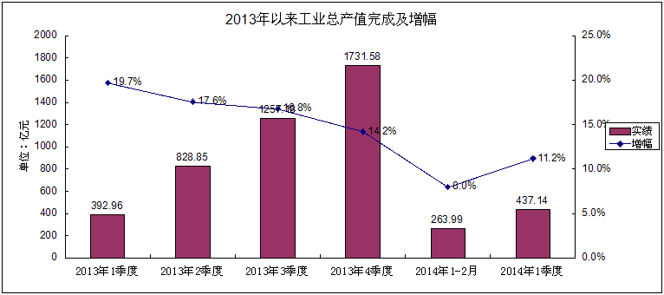
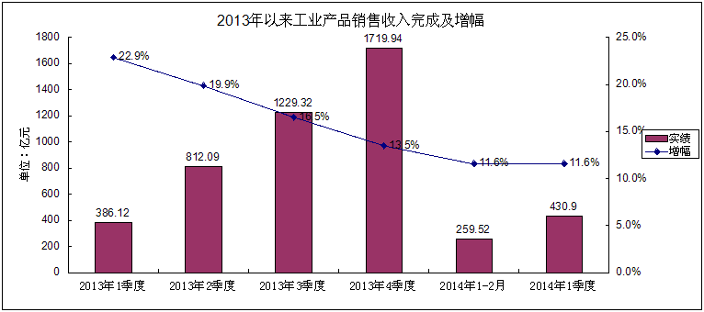
- 服务业发展继续加快
1-3月，服务业增加值同比增长15.9%，增速比同期地区生产总值、工业增加值增速分别高3.4个和6.2个百分点；服务业投入同比增长40.6%，增速比同期全社会固定资产投资、工业投入增速分别高24.1个和29.5个百分点。
旅游业发展回暖。1-3月全市接待旅游总人次320万人次，同比增长10%；实现旅游总收入36亿元，同比增长12%。
金融业健康运行。季末，全市金融机构人民币存款余额885.85亿元，比年初增加77.67亿元，增长9.61％；人民币贷款余额565.75亿元，比年初增加10.68亿元，增长1.92％。贷存比63.87%。
（二）三大需求协力拉动
1.投资继续较快增长
1-3月，全市完成全社会固定资产投资103.44亿元、同比增长16.5%。其中：工业投入80.1亿元、同比增长11.1%；服务业投入23.2亿元、同比增长40.6%。
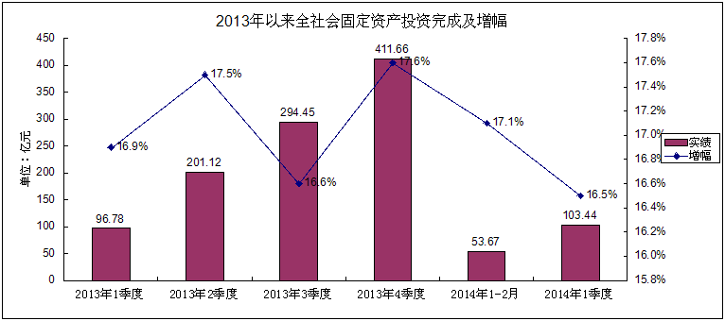

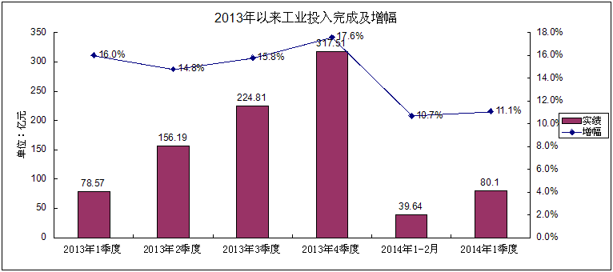
1-3月，全市实际利用外资0.48亿美元，同比下降32%。
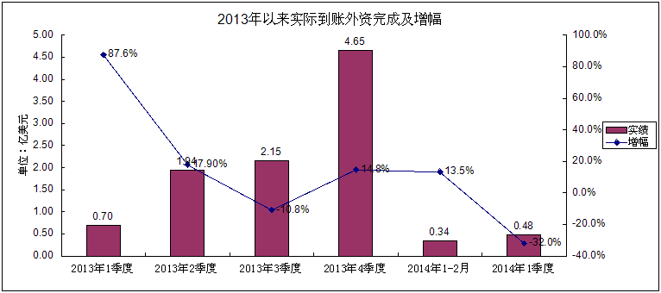
2.消费增长有所回落
1-3月，全市实现社会消费品零售总额62.6亿元，同比增长11.7%。
３.进出口持续回落
1-3月，全市完成进出口总额2.2亿美元，同比下降20.2%。其中出口1.56亿美元，同比下降33.8%。
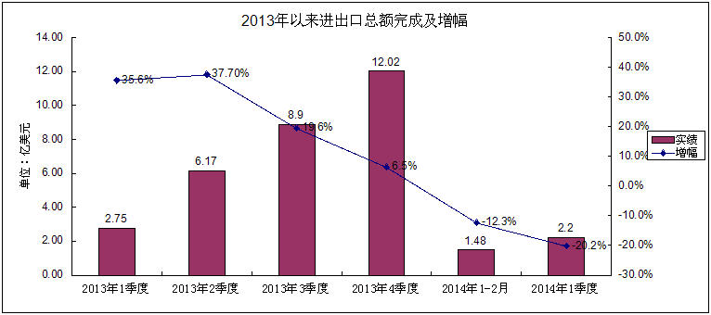
（三）收入水平不断提高
1.财政收入平稳增长
1-3月，全市实现公共财政预算收入11.87亿元，同比增长9%，税收占比85.5%，增速比去年同期提高2.7个百分点，比1-2月高1.8个百分点。
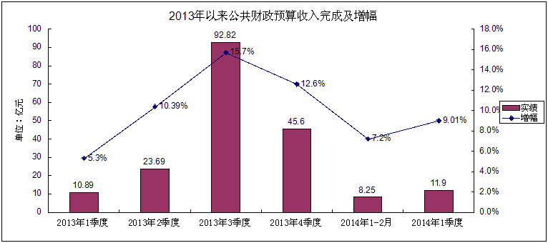
2.城乡居民收入较快增长
1-3月，城镇居民人均可支配收入10988元，同比增长9.8%；农民人均现金收入6712元（新口径），同比增长11.2%。
二、下一步工作建议
1.抓运行，稳增长。做好经济运行的监测和预警分析，做到提前预防，有效应对。继续大力实施工业企业“双百计划”，扶持成长型中小企业发展，支持龙头企业技改扩建、产品研发，推动工业经济平稳增长。围绕现代化建设，全面推进实施七大“攻坚计划”。
2.抓项目，促投入。按照 “重大项目突破年”的要求，抓紧落实好重点项目领导挂钩联系制度、重点项目建设考核办法、重点项目建设审批内部流转制度等措施。加快项目前期、加强跟踪服务、协调要素保障，合力加快项目建设进度，力争早日达产见效，确保完成全年投入目标。
3.抓招商，增后劲。充分发挥镇（区）板块和部门条线板块的招商作用，落实年度、季度、月度招商目标任务，主动有为，全面启动全主力、全方位、全产业的招商引资活动。同时，要有针对性的承接先进发达地区产业转移。重点开展好与央企、国企和上市公司等大集团、大公司的招商引资工作。全力推动江苏中关村科技产业园建设，努力为全市转型发展提供强大的承载支撑。
４.抓要素，强保障。在节约、集约利用土地的前提下，积极盘活存量、争取增量。强化征地、拆迁、安置工作力度，为项目建设和发展空间提供保障。积极开展金融镇区行活动，加强与各商业银行沟通联系，协调银企对接，解决企业发展融资难问题。加大对骨干企业资金投放支持力度，帮助中小企业创新融资渠道，促进企业健康发展。积极推进债券、创投、上市工作，力争取得突破性进展。
5.抓改革，激活力。在坚决贯彻落实好上级全面深化改革任务和要求的同时，要立足市情、结合实际，重点突破经济领域、区域协调、产城融合、金融创新、行政审批、城乡一体、生态文明等领域的改革，明确“时间表”和“路线图”，通过改革创新来促进资源配置优化和政策红利的释放，为建设“美丽溧阳”奠定基础。

